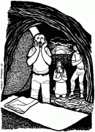
Domenica 8 aprile - II Domenica di Pasqua - Anno B
VANGELO (Gv 20, 19-31)
La sera di quello stesso giorno, il primo dopo il sabato, mentre erano chiuse le porte del luogo dove si trovavano i discepoli per timore dei Giudei, venne Gesù, si fermò in mezzo a loro e disse: «Pace a voi!». Detto questo, mostrò loro le mani e il costato. E i discepoli gioirono al vedere il Signore. Gesù disse loro di nuovo: «Pace a voi! Come il Padre ha mandato me, anch'io mando voi». Dopo aver detto questo, alitò su di loro e disse: «Ricevete lo Spirito Santo; a chi rimetterete i peccati saranno rimessi e a chi non li rimetterete, resteranno non rimessi». Tommaso, uno dei Dodici, chiamato Dìdimo, non era con loro quando venne Gesù. Gli dissero allora gli altri discepoli: «Abbiamo visto il Signore!». Ma egli disse loro: «Se non vedo nelle sue mani il segno dei chiodi e non metto il dito nel posto dei chiodi e non metto la mia mano nel suo costato, non crederò». Otto giorni dopo i discepoli erano di nuovo in casa e c'era con loro anche Tommaso. Venne Gesù, a porte chiuse, si fermò in mezzo a loro e disse: «Pace a voi!». Poi disse a Tommaso: «Metti qua il tuo dito e guarda le mie mani; stendi la tua mano, e mettila nel mio costato; e non essere più incredulo ma credente!». Rispose Tommaso: «Mio Signore e mio Dio!». Gesù gli disse: «Perché mi hai veduto, hai creduto: beati quelli che pur non avendo visto crederanno!». Molti altri segni fece Gesù in presenza dei suoi discepoli, ma non sono stati scritti in questo libro. Questi sono stati scritti, perché crediate che Gesù è il Cristo, il Figlio di Dio e perché, credendo, abbiate la vita nel suo nome.
Domenica 15 aprile - III Domenica di Pasqua - Anno B
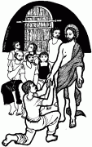
VANGELO (Lc 24, 35-48)
In quel tempo, di ritorno da Emmaus, i due discepoli riferirono ciò che era accaduto lungo la via e come avevano riconosciuto Gesù nello spezzare il pane. Mentre essi parlavano di queste cose, Gesù in persona apparve in mezzo a loro e disse: «Pace a voi!». Stupiti e spaventati credevano di vedere un fantasma. Ma egli disse: «Perché siete turbati, e perché sorgono dubbi nel vostro cuore? Guardate le mie mani e i miei piedi: sono proprio io! Toccatemi e guardate; un fantasma non ha carne e ossa come vedete che io ho». Dicendo questo, mostrò loro le mani e i piedi. Ma poiché per la grande gioia ancora non credevano ed erano stupefatti, disse: «Avete qui qualche cosa da mangiare?». Gli offrirono una porzione di pesce arrostito; egli lo prese e lo mangiò davanti a loro. Poi disse: «Sono queste le parole che vi dicevo quando ero ancora con voi: bisogna che si compiano tutte le cose scritte su di me nella Legge di Mosè, nei Profeti e nei Salmi». Allora aprì loro la mente all'intelligenza delle Scritture e disse: «Così sta scritto: il Cristo dovrà patire e risuscitare dai morti il terzo giorno e nel suo nome saranno predicati a tutte le genti la conversione e il perdono dei peccati, cominciando da Gerusalemme. Di questo voi siete testimoni».

Parrocchia S.Tommaso di Canterbury Via Roma, 64 31047 Ponte di Piave tel. 0422 759132 pontedipiave@diocesitv.it
Don Gian Paolo Bano 3487332879 bano.gian.paolo@gmail.com
Potete trovare il foglietto parrocchiale tutte le settimane sul sito www.oratoriosantommaso.it segui il tuo oratorio anche su twitter - @OratorioPdiP e Facebook - Oratorio Ponte di Piave

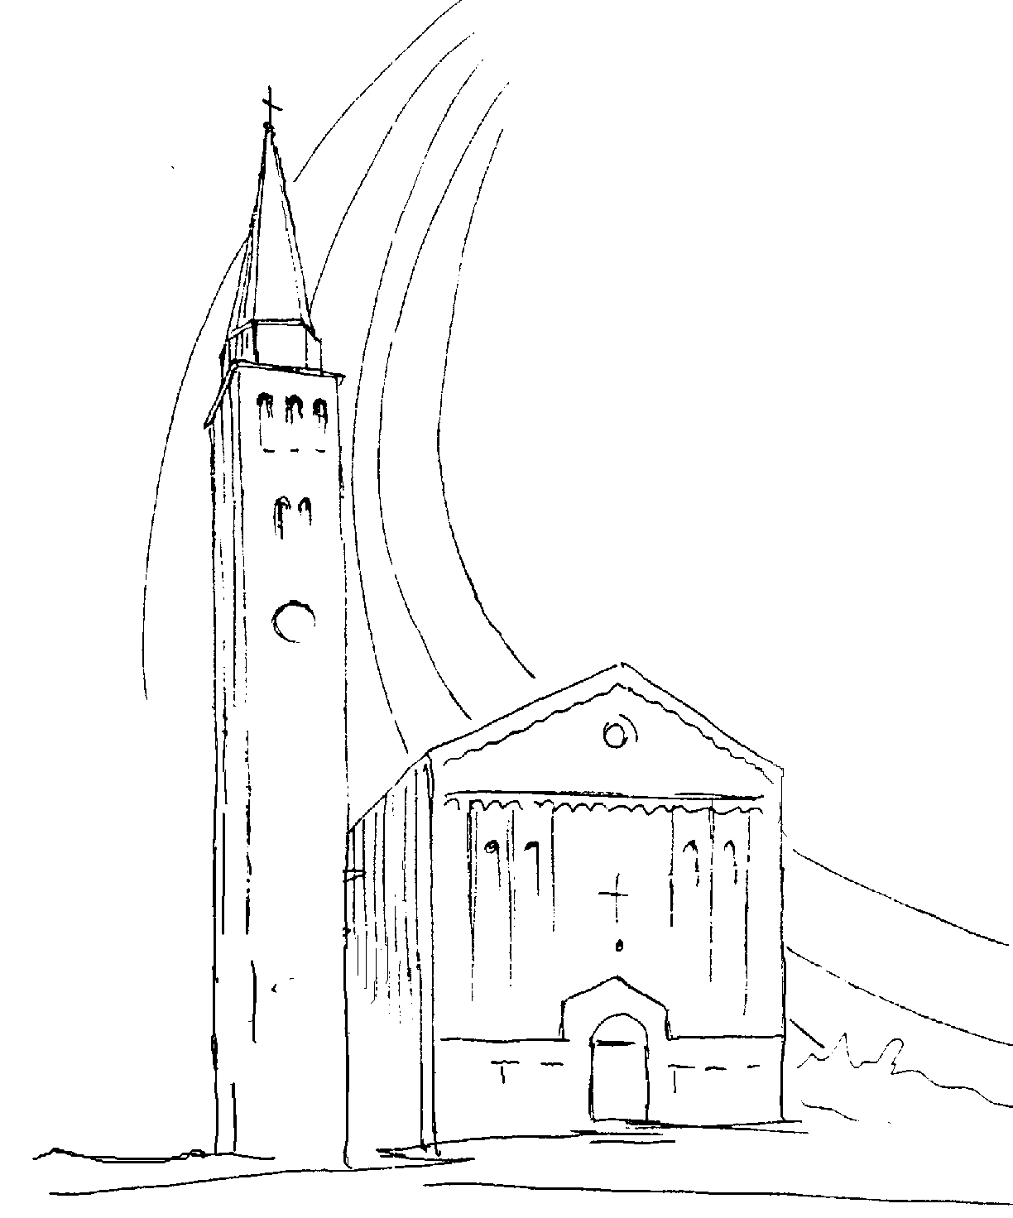

PARROCCHIA

S. TOMmASO DI CANTERBURY

PONTE di PIAVE - DIOCESI di TREVISO

II Domenica di Pasqua - Anno B -

Foglio di informazione 14/2018

Carissimi parrocchiani, pace e bene a tutti!
Desidero condividere con voi un breve tratto del messaggio di papa Francesco, pronunciato Lunedi dell’Angelo.
“E’ tanto importante in questo nostro tempo riscoprire la fraternità, così come era vissuta nelle prime comunità cristiane. Riscoprire come dare spazio a Gesù che mai separa, sempre unisce. Non ci può essere una vera comunione e un impegno per il bene comune e la giustizia sociale senza la fraternità e la condivisione. Senza condivisione fraterna non si può realizzare una comunità ecclesiale o civile: esiste solo un insieme di individui mossi o raggruppati dai propri interessi. Ma la fraternità è una grazia che fa Gesù…. L’angelo che ci dice: “E’ risorto”, ci aiuti a vivere la fraternità e la novità del dialogo e della relazione e la preoccupazione per il bene comune. La Vergine Maria, che in questo tempo pasquale invochiamo con il titolo di Regina del Cielo, ci sostenga con la sua preghiera, affinchè la fraternità e la comunione che sperimentiamo in questi giorni di Pasqua, possano diventare nostro stile di vita e anima delle nostre relazioni”.
All’udienza generale di mercoledì scorso, invece, a conclusione delle catechesi sulla s. Messa papa Francesco ci ha ricordato che: “I cristiani vanno a Messa per partecipare alla Passione e Risurrezione del Signore e poi vivere di più come cristiani: si apre l’impegno della testimonianza cristiana. Usciamo dalla chiesa per “andare in pace” a portare la benedizione di Dio nelle attività quotidiane, nelle nostre case, negli ambienti di lavoro, tra le occupazioni della città terrena, “glorificando il Signore con la nostra vita”… I frutti della Messa, pertanto, sono destinati a maturare nella vita di ogni giorno. Possiamo dire così, un po’ forzando l’immagine: la Messa è come il chicco, il chicco di grano che poi nella vita ordinaria cresce, cresce e matura nelle opere buone, negli atteggiamenti che ci fanno assomigliare a Gesù… Partecipare all’Eucaristia impegna nei confronti degli altri, specialmente dei poveri, educandoci a passare dalla carne di Cristo alla carne dei fratelli, in cui egli attende di essere da noi riconosciuto, servito, onorato e amato”
Grazie per l’attenzione! Don Gian Paolo

Settimana dall’ 8 al 15 aprile 2018
Domenica 8 II^ Domenica di Pasqua della Divina Misericordia  2^ settimana del salterio |  | 9.00  10.30  19.00 | s. Messa Def.ti Pivetta Carmelo; Paro Antonio e Bianchi Genoveffa; Peccolo Giovanni, Teresa, Marco, Zigraj Stjepan e fam. Kozul; fam. Zanchetta Mario e fam. Lorenzonetto Umberto  s. Messa Battesimo di Martinuzzo Riccardo, Sari Jacopo, Pavan Andrea e Girardi Matilde; def.ti Rinaldin Bruno e Genitori; Toffoletto Dino e Vanin Sigismondo; Parpinelli Dino e Mazzon Enrico; Ad. m. off.  s. Messa def.ti.Marchi Vallona e Mazzer Giuseppe; Candeago Giacinto e Tormen Regina  At 4,32-35; 1Gv 5,1-6; Gv 20,19-31
Lunedì 9  festa  Rosario 18,00 |  | 18.30 | s. Messa nella festa dell’Annunciazione del Signore  Def.te Callegaro Dina e Viola Emilia  At 4,23-31; Gv 3,1-8
Martedì 10 |  | 8.30 | s. Messa per i nostri ammalati  At 4,32-37; Gv 3,7-15
Mercoledì 11 |  | 8.30 | s. Messa per i sacerdoti defunti  At 5,17-26; Gv 3,16-21
Giovedì 12  Adorazione  Eucaristica |  | 8.30  18.15 | Lodi e apertura dell’Adorazione  Chiusura dell’Adorazione e s. Messa; Def.ti Celante Vittorio ; Esteban Rebecca e Zebedeo  At 5,27-33; Gv 3,31-36
Venerdì 13 |  | 8.30 | s. Messa per gli operatori parrocchiali  At 5,34-42; Gv 6,1-15
Sabato 14 |  | 15.3019.00 | Matrimonio di Tognoni Matteo e Modolo Ilary Sabina  s. Messa; Def.ti Renato Favaro; Fam. De Toffol Giovanni, Cipriano e Lina  At 6,1-7; Gv 6,16-21
Domenica 15  III^ di Pasqua  3^ settimana del salterio | 9.00  10.30  19.00 |  | s. Messa Def.ti Scapolan Severino, Pietro e Genoveffa; Trevisan Giuseppe, Pietro e Lucia. Pastres Mario, Pivetta Attilio e Maria  s. Messa con la partecipazione del Gruppo Alpini Ponte di Piave nel 70° anniversario dalla fondazione in ricordo di tutti gli Alpini e amici defunti. Def.ti Baccichetto Ermelando e Nichele Carmela; Mancuso Salvatore  s. Messa; Def.to Vincenzo  At 3,13-15.17-19; 1Gv 2,1-5a; Lc 24,35-48
celebrazioni e intenzioni ss. Messe

BUSTE PASQUALI per le opere parrocchiali: si ringrazia sin d’ora le famiglie che hanno già portato o porteranno direttamente in chiesa la propria offerta per le opere parrocchiali. Al momento sono rientrate n° 67 buste per un totale di € 1520.
Avvisi Parrocchiali

OGGI, Domenica della Divina Misericordia è possibile lucrare l’INDULGENZA PLENARIA alle condizioni stabilite dalla Chiesa: che il fedele, confessato e comunicato, reciti in chiesa il Padre nostro, il Credo e una preghiera secondo le intenzioni del Romano Pontefice alla presenza del Santissimo Sacramento.
Per questo, possiamo trovarci alle ore 15,30 in chiesa per la recita della Coroncina a Gesù Misericordioso e, a seguire, la Benedizione eucaristica con il SS.mo

Alla S. Messa delle ore 9.00 saranno presenti i ragazzi dell’Associazione Don Tonino Bello

BATTESIMO COMUNITARIO: Domenica 20 Maggio alle 10,30. I Genitori interessati sono pregati di passare in canonica per farne la richiesta al parroco. Sono in programma anche due incontri di catechesi battesimali per i genitori e i padrini: giovedì 3 e giovedì 17 Maggio alle ore 20,45 in canonica.

C.P.P Consiglio Pastorale Parrocchiale: Mercoledì 11 c.m. alle ore 20.45 in sala MASCI in oratorio, per condividere la Lettera pastorale del Vescovo “Per una Chiesa in cammino” consegnata Venerdì 23 marzo scorso con l’invito a leggerla e a rispondere alle sue 4 domande in vista dell’Assemblea dei CPP della Collaborazione Venerdì 20 c.m. alle 20,45 in Oratorio a Ponte

Domenica 15 alla S. Messa delle ore 10.30 parteciperà l’Associazione Alpini che festeggia il 70° Anniversario di Fondazione del Gruppo

BENEDIZIONE DELLE CASE E DELLE FAMIGLIE
A partire da questa settimana, desidero iniziare la mia visita alle famiglie della parrocchia con la benedizione pasquale alle case. Incomincerò dalle famiglie dei ragazzi che quest’anno faranno la Prima Comunione. Sull’orario e il giorno, ci accorderemo telefonicamente. Arrivederci!

IL TUO 5!!
Dona il tuo 5 x 1000 dell'irpef all'Oratorio San Tommaso. Nella dichiarazione dei redditi, metti la tua firma nel settore denominato "Sostegno del volontariato, delle organizzazioni non lucrative di utilità sociale, delle associazioni di promozione sociale, delle associazioni e fondazioni" e indica, nello spazio sotto la firma, il codice fiscale del Tuo Oratorio 94123030267.Ci aiuterai a sostenere le iniziative del nostro Oratorio. Grazie!!!

Proposte della Piccola Nazareth di Ormelle e Ponte di Piave
* Domenica 22 aprile giornata della famiglia Canossiana a Schio, con visita alla chiesa e al museo di Santa Bakhita
* 7, 8, 9 settembre breve corso di esercizi spirituali nella casa di San Fidenzio Vr, tenuti da Padre Adolfo Antonelli.
Chi desidera partecipare può contattare Maria al 348 313 3962

